# 小管家自定义使用手册

当我们想使用自定义时，请这样操作：

例：从微信里或者云盘下载下来的lua文件，找到电脑C盘的HJTL文件夹并打开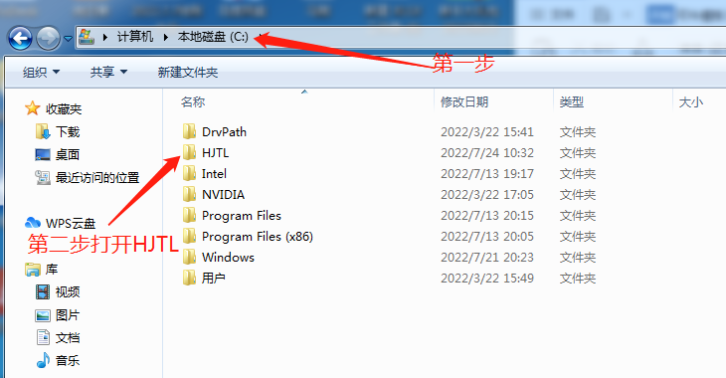

打开HJTL后看到一众文件夹，再次点击自定义文件夹

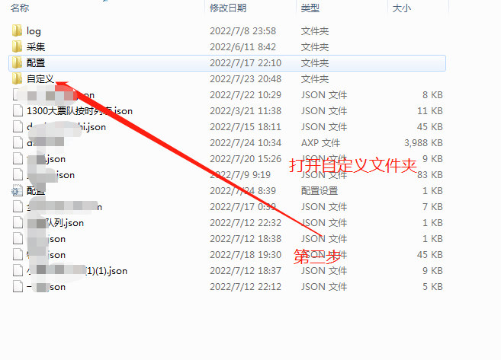

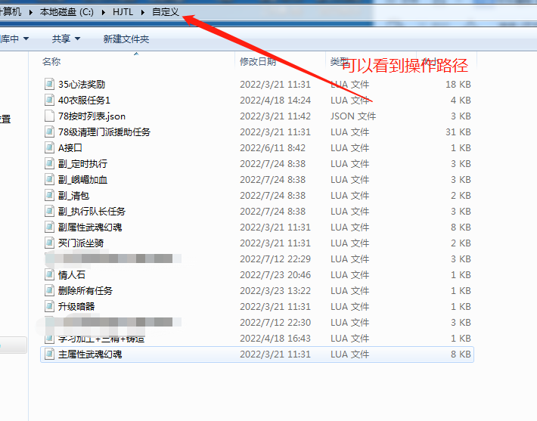

我这个是已经放置了很多自定义文件的，有新的自定义文件，都可以放这个文件夹里边 。配合脚本使用，具体使用方法如下，新的自定义文件放好以后，打开脚本，如果没有登录游戏账号则忽略此操作，如游戏账号在线请按流程操作才可以正常使用自定义

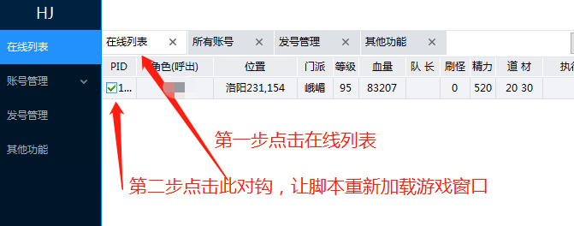

按此流程操作完毕，等脚本重新加载完游戏窗口，按HOME按键在左边功能列表最下端自定义里边，即可查找刚才新放进文件夹的功能

拿刚才看到的情人石来举例，现在已经可以在自定义功能里边看到它了 。右键双击添加进顺序列表或者限时列表，启动脚本即可执行

